**PERANCANGAN SISTEM PARKIR KARYAWAN POLITEKNIK NEGERI BATAM**

**TUGAS BESAR**

**Disusun Oleh**

**Marcello Dwi Dobito 3311811004**

**Riki Krisnaldi 3311811022**

**Fandy Azhar 3311811007**

Disusun untuk memenuhi salah satu syarat tugas besar mata kuliah Rekayasa Perangkat Lunak 2



**PROGRAM STUDI TEKNIK INFORMATIKA JURUSAN TEKNIK INFORMATIKA**

**POLITEKNIK NEGERI BATAM BATAM**

**2019**

**ABSTRAK**

Informasi merupakan faktor penting yang di butuhkan bagi semua orang, khususnya di tempat parkir yang dapat membuat kenyamanan bagi para pengendara, pengelola gedung, dan petugas pengaturan parkir. Namun kebanyakan lahan parkir yang ada sekarang baik di perkantoran, gedung – gedung bertingkat, dan tempat–tempat perbelanjaan tidak di lengkapi dengan sistem informasi jumlah lahan parkir yang tersedia dan informasi kamera dari pemilik kendaraan, sehingga pemilik kendaraan merasa nyaman menitipkan kendaraannya di areal parkir tersebut.

Dalam Tugas besar ini akan dibuat perangkat lunak untuk Sistem Informasi Pelayanan Parkir yang dilengkapi Kamera sehingga didapatkan kemudahan dalam menjalakan aplikasi parkir, lebih cepat pimpinan dapat memantau hasil laporan parkir setiap saat, dan dengan adanya kamera menambah keamanan parkir di areal parkir : Perangkat lunak ini didesain dengan menggunakan Adobe Flash, dan dibuat dengan pemrograman Visual Basic, Seagate cristal Report dengan database Microsoft Office Access.

Adanya perangkat lunak tentang perparkiran ini diharapkan akan memberi kemudahan kepada kita dalam memilihi tempat parkir yang aman dan memiliki sisitem keamanan yang di lengkapi dengan kamera, memiliki tampilan aplikasi yang baik dengan menggunakan flash, dan memberikan rasa kepercayaan yang bahwa menitipkan kendaraan disini akan tersa aman, dan dibandingan dengan proses manual, system aplikasi parkir ini jauh lebih baik, baik dari segi keamanan, kecepatan, serta ketertiban.

Kata Kunci :Sistem Informasi, perangkat lunak

**ABSTRACT**

Information is an important factor in the need for all people. expectualy in place that can make parking comfort for the rider, building managers, and staff parking arrangements. But mostly there is ample parking both in the office now, building – building story, and where - where shopping is not equipped with the information system of parking is available and camera information. From the owners of vehicles, so car owners feel comfortable in the car left the parking lot.

In this Final project will be made software for parking information system is equipped with a camera in so obtained executable ease executable parking applications, more quickly, the leadership can monitor parking reports at any time, and with the cameras, add security parking in the parking lot: This software is designed using Adobe Flash, and created with Visual Basic, Seagate Cristal Report with Microsoft Office Access database.

The presence of parking software is expected to provide convenience to us in choice secure parking.

Keywords: Information systems, software

DAFTAR ISI

DAFTAR ISI 3

1. **PENDAHULUAN** 4

1.1 **Latar Belakang** 4

1.2 **Permasalahan** 4

1.3 **Batasan Masalah** 5

2. **TINJAUAN PUSTAKA** 6

2.1 **Tentang Software Parkir** 6

2.2 **Perkembangan Teknologi Informasi** 6

2.3 **Visual Basic** 6

2.4 **Database Ms. Access** 7

2.5 **Flash** 7

2.6 **Seageta Cristal Report** 7

3. **ANALISIS DAN PERANCANGAN** 8

3.1 **Deskripsi Umum Sistem** 8

3.2 **KEBUTUHAN FUNGSIONAL & KEBUTUHAN NON-FUNGSIONAL** 8

**3.3 UML (*Unified Modeling Language)*** 9

3.3.1 Use Case Diagram 10

3.3.2 Use Case Diagram 10

3.3.3 Use Case Diagram 10

3.3.5 Activity Diagram 12

3.3.6 Activity Diagram 12

3.2.7 Class Diagram 13

3.2.8 Sequence Diagram 13

3.3.9 Sequence Diagram 14

3.3.10 Sequence Diagram 14

3.3.11 Sequence Diagram 15

3.4 **Manajemen Proyek Perangkat Lunak** 15

3.4.1 Jadwal Laporan 15

3.4.2 Rincian Biaya 16

4. **KESIMPULAN DAN SARAN** 17

4.1 **Kesimpulan** 17

4.2 **Saran** 17

5. **DAFTAR PUSTAKA** 17

1. **PENDAHULUAN**

1.1 **Latar Belakang**

Dewasa ini, perusahaan-perusahaan baik besar maupun kecil telah berbondong-bondong untuk menggunakan bantuan ilmu pengetahuan dan teknologi dalam mendukung proses operasional perusahaan. Keberadaan komputer dalam mendukung kegiatan operasional perusahaan telah meningkatkan efisiensi tenaga dan waktu.

Salah satu contoh penerapan yang paling sering dijumpai dalam kehidupan sehari-hari adalah penerapan program komputer dalam mengatur perparkiran di mal, plaza, gedung dan hotel. Akhir-akhir ini, hampir seluruh mal, plaza, gedung dan hotel yang ada di kota Surabaya ini menggunakan penerapan program komputer untuk mengatur proses perparkiran. Program komputer tersebut sering disebut sebagai Sistem Informasi Perparkiran.

Sebelumnya, jika menggunakan proses manual untuk melakukan proses pencatatan kendaraan yang masuk dan keluar, maka akan memakan waktu yang cukup lama untuk melakukan proses analisis terhadap data kendaraan tersebut sehingga tidak efisien. Kemungkinan lainnya yang dapat terjadi yaitu data yang dicatat pada lembaran kertas tersebut dapat hilang, kotor, ataupun terbakar. Maka untuk mengatasi kekurangan-kekurangan tersebut, banyak perusahaan pengelolaan perparkiran telah beralih ke program komputer. Data kendaraan yang masuk dan keluar akan di-input oleh operator ke dalam komputer. Kemudian, berdasarkan data kendaraan yang di-input tersebut, program komputer akan menganalisis dan memberikan berbagai laporan yang dibutuhkan oleh manajemen perusahaan. Dengan adanya program komputer ini, maka laporan-laporan yang didapatkan akan jauh lebih efektif, efisien dan akurat dibandingkan dengan menggunakan sistem manual.

Berdasarkan uraian yang disebutkan di atas, penulis merasa tertarik untuk menganalisis sistem perparkiran tersebut. Oleh karena itu, penulis memilih tugas akhir dengan judul “Sistem Informasi Pelayanan parkir yang di Lengkapi Dengan Kamera”.

1.2 **Permasalahan**

Pada sistem parkir secara manual cenderung mangakibatkan banyaknya masalah, dimana bisa terjadinya pungutan biaya parkir yang berlebihan, dan cenderung operator parkir ingin mencari keuntungan sebesar – besarnya dimana kurangnya pengawasan operator parkir dengan kendaraan yang sedang di parkir.

Dikarenakan operator parkir cenderung hanya mengandalkan secarik kertas yang di tulis plat nomor kendaraan yang sedang parkir, tanpa menghiraukan keamanan kendaraan tersebut, baik kendaraan maupun accessories seperti helm, dan spare part kendaraan yang sedang berada di area parkir dan tak jarang masih kecolongan dengan hilangan kendaraan dan accesories kendaraan, dan pihak operator parkir biasanya tidak bertanggung jawab dengan dalih ini ,kami hanya menyewakan tempat dan tidak mengasuransikan kendaraan tersebut.

Maka dari itu saya mengembangkan sistem aplikasi parkir agar dapet menekan terjadinya kecurangan para operarator parkir, terorganisir dan terjaminya keamanan kendaraan yang terparkir diarea parkir, sehingga pemilik kendaraan merasa nyaman parkir di tempat tersebut.

Sistem Informasi Pelayanan parkir yang diLengkapi Dengan Kamera diharapkan dapat membantu pimpinan tempat parkir dalam pengelolaan hasil parkir, sehingga pimpinan dapat memantau hasil parkir tiap harinya, agar operator parkir lebih cepat untuk mengelolah kendaraan yang sedang parkir di area parkir tersebut, dan yang lebih penting memberikan rasa aman kepada pemilik kendaraan karena sistim parkir kami di lengkapi dengan camera.

Dengan demikian maka, perumusan masalah dapat difokuskan pada dua poin utama yaitu :

1. Bagaimana membuat sistem aplikasi parkir agar dapat membantu pimpinan mengetahui jumlah mobil yang masuk, mobil yang keluar, dan sisa mobil yang ada di areal perparkiran sekaligus penerimaan uang.
2. Bagaimana membuat Operator parkir Lebih cepet dalam pengimputan kendaran dan keamanan kendaraan terjamin.

1.3 **Batasan Masalah**

Dari permasalahan yang telah disebutkan di atas, maka batasan permasalahan dalam proyek akhir ini adalah :

1. Sistem informasi yang dibahas hanya mencakup sistem informasi pencatatan data kendaraan mobil dan proses analisis terhadap data tersebut.
2. Input dari perangkat lunak yang dirancang mencakup data kendaraan masuk dan keluar, jam masuk dan keluar, dan biaya parkir, serta Capture image pemilik kendaraan dan Plat Nomer Kendaraan, dengan menggunakan kamera.
3. Output yang dapat dihasilkan berupa :
4. Laporan penerimaan uang per hari, per bulan . Laporan ini dapat dibagi menjadi 2 jenis yaitu :
5. Per Operator
6. Total
7. Daftar sisa kendaraan dalam lokasi perparkiran.
8. Data capture plat nomer ,capture image dari pemilik kendaraan.
9. Bahasa pemrograman yang digunakan adalah Microsoft Visual Basic 6.0.
10. Pembuatan dan perancangan database menggunakan Microsoft Access 2003.
11. Pembuatan dan perancangan laporan menggunakan aplikasi Seagate Crystal Report 8.5.

2. **TINJAUAN PUSTAKA**

2.1 **Tentang Software Parkir**

Ada beberapa versi perangkat Lunak Sistem Informasi Perparkiran sekarang, ini terbukti sudah banyaknya perusahaan atau mall yang sudah menggunkan, tapi masih adanya sistem keamanan menggunakan kamera dan belum adanya informasi jumlah lahan parkir yang tersedia.

2.2 **Perkembangan Teknologi Informasi**

Teknologi Informasi yang semakin berkembang juga mendukung penyebaran perangkat lunak sehingga semakin memudahkan para pengguna komputer untuk mendapatkannya. Kebanyakan perangkat lunak ini juga bersifat freeware atau gratis, sehingga pengguna bisa mendapatkannya tanpa harus membayar.

2.3 **Visual Basic**

Bahasa Basic pada dasarnya adalah bahasa yang mudah dimengerti sehingga pemrograman di dalam bahasa Basic dapat dengan mudah dilakukan meskipun oleh orang yang baru belajar membuat program. Hal ini lebih mudah lagi setelah hadirnya Microsoft Visual Basic, yang dibangun dari ide untuk membuat bahasa yang sederhana dan mudah dalam pembuatan scriptnya (simple scripting language) untuk graphic user interface yang dikembangkan dalam sistem operasi Microsoft Windows. Visual Basic merupakan bahasa pemrograman yang sangat mudah dipelajari, dengan teknik pemrograman visual yang memungkinkan penggunanya untuk berkreasi lebih baik dalam menghasilkan suatu program aplikasi. Ini terlihatdari dasar pembuatan dalam visual basic adalah “Form”, dimana pengguna dapat mengatur tampilan form kemudian dijalankan dalam script yang sangat mudah. Ledakan pemakaian Visual Basic ditandai dengan kemampuan Visual Basic untuk dapat berinteraksi dengan aplikasi lain di dalam sistem operasi Windows dengan komponen ActiveX Control. Dengan komponen ini memungkinkan pengguna untuk memanggil dan menggunakan semua model data yang ada di dalam sistem operasi windows. Hal ini juga ditunjang dengan teknik pemrograman di dalam Visual Basic yang mengadopsi dua macam jenis pemrograman yaitu Pemrograman Visual dan Object Oriented Programming (OOP). Visual Basic 6.0 sebetulnya perkembangan dari versi sebelumnya dengan beberapa penambahan komponen yang sedang tren saat ini, seperti kemampuan pemrograman internet dengan DHTML (Dynamic HyperText Mark Language), dan beberapa penambahan fitur database dan multimedia yang semakin baik. Sampai saat ini bisa dikatakan bahwa Visual Basic 6.0 masih merupakan pilihan pertama di dalam membuat program aplikasi yang ada di pasar perangkat lunak nasional. Hal ini disebabkan oleh kemudahan dalam melakukan proses development dari aplikasi yang dibuat.

2.4 **Database Ms. Access**

Microsoft Access (atau Microsoft Office Access) adalah sebuah program aplikasi basis data komputer relasional yang ditujukan untuk kalangan rumahan dan perusahaan kecil hingga menengah. Aplikasi ini merupakan anggota dari beberapa aplikasi Microsoft Office, selain tentunya Microsoft Word, Microsoft Excel, dan Microsoft PowerPoint. Aplikasi ini menggunakan mesin basis data Microsoft Jet Database Engine, dan juga menggunakan tampilan grafis yang intuitif sehingga memudahkan pengguna. Versi terakhir adalah Microsoft Office Access 2007 yang termasuk ke dalam Microsoft Office System 2007. Microsoft Access dapat menggunakan data yang disimpan di dalam format Microsoft Access, Microsoft Jet Database Engine, Microsoft SQL Server, Oracle Database, atau semua kontainer basis data yang mendukung standar ODBC. Para pengguna/programmer yang mahir dapat menggunakannya untuk mengembangkan perangkat lunak aplikasi yang kompleks, sementara para programmer yang kurang mahir dapat menggunakannya untuk mengembangkan perangkat lunak aplikasi yang sederhana. Access juga mendukung teknik-teknik pemrograman berorientasi objek, tetapi tidak dapat digolongkan ke dalam perangkat bantu pemrograman berorientasi objek.

2.5 **Flash**

Adobe Flash (dahulu bernama Macromedia Flash) adalah salah satu perangkat lunak komputer yang merupakan produk unggulan Adobe Systems. Adobe Flash digunakan untuk membuat gambar vektor maupun animasi gambar tersebut. Berkas yang dihasilkan dari perangkat lunak ini mempunyai file extension .swf dan dapat diputar di penjelajah web yang telah dipasangi Adobe Flash Player. Flash menggunakan bahasa pemrograman bernama ActionScript yang muncul pertama kalinya pada Flash 5. Sebelum tahun 2005, Flash dirilis oleh Macromedia. Flash 1.0 diluncurkan pada tahun 1996 setelah Macromedia membeli program animasi vektor bernama FutureSplash. Versi terakhir yang diluncurkan di pasaran dengan menggunakan nama 'Macromedia' adalah adalah Macromedia Flash 8. Pada tanggal 3 Desember 2005 Adobe Systems mengakuisisi Macromedia dan seluruh produknya, sehingga nama Macromedia Flash berubah menjadi Adobe Flash Adapun kemampuan Flash diantaranya adalah sebagai berikut : •

* Dapat membuat tombol interaktif dengansebuah movie atau objek yang lain.
* Dapat membuat perubahan transparansi warna dalam movie.
* Dapat membuat perubahan animasi dari satu bentuk ke bentuk yang lain.
* Dapat membuat gerakan animasi dengan mengikuti alur yang ditetapkan.
* Dapat membuat animasi logo, animasi form, presentasi multimedia, game, kuis interaktif, simulasi/visualisasi. digunakan dalam membuat program.

2.6 **Seageta Cristal Report**

Seagate Crystal Report merupakan program yang dapat digunakan untuk. Membuat, menganalisis dan menerjemahkan informasi yang terkandung dalam database, Beberapa kelebihan dari Crystal Report. Adalah : Pembuatan laporannya tidak terlalu rumit sehingga memungkinkan untuk membuat laporan denganberbagai model variasi, dan Elemen layar Crystal Report tidak jauh dengan elemen layar Data. Report (salah satu fasilitas default yang disediakan Visual Basic untuk pembuatan laporan, dan cara kerja dari Seagate Crystal Report tidak jauh berberda dengan penggunakan di Visual Basic

3. **ANALISIS DAN PERANCANGAN**

3.1 **Deskripsi Umum Sistem**

**Berikut adalah Aplikasi Parkir :**

1. Mempunyai screen yang menunjukkan tempat parkir

2. Memiliki database parkir

3. Memiliki sistem yang menghitung harga/jam parkir

4. Memiliki sistem membedakan registered dan non-registered

3.2 **KEBUTUHAN FUNGSIONAL & KEBUTUHAN NON-FUNGSIONAL**

Kebutuhan Fungsional :

1. User dapat mengambil tiket dari mesin print tiket (Unregistered User).
2. User dapat melakukan tap kartu (KTM/ID Card) ke mesin (Registered user).
3. Printer dapat mencetak tiket secara otomatis.
4. Kamera dapat mengambil foto nomer kendaaran user.
5. Kamera dapat menyimpan data nomer kendaraan ke database (registered user).
6. User dapat mengakses data mereka melalui smartphone.
7. Barrier/Palang dapat terbuka dan menutup otomatis terbuka saat user sudah mengambil tiket parker, menutup saat user sudah melewati barrier/palang.
8. Staff dapat men-scan tiket parkir dengan scanner.
9. Sistem dapat membaca KTM/ID card User.
10. Sistem dapat mengecek data kendaran user.

Kebutuhan non fungsional :

1. Sistem hanya dapat membaca barcode yang dihasilkan dari mesin printer
2. Saat barcode rusak/tidak dapat terbaca atau mesin scanner tidak berfungsi , staff dapat menginput nomer tiket secara manual dengan keyboard.
3. Saat tiket user unregistered hilang, staff dapat membuka palang.
4. System untuk staff hanya dapat diakses oleh staff saja.

**3.3 UML (*Unified Modeling Language)***

Menurut Rossa dan M Shalahuddin (2014:133) “UML (*Unified Modeling Language)* adalah salah standar bahasa yang banyak digunakan didunia industriuntuk mendefenisikan *requirement,* membuat analisis & desain, serta menggambarkan arsitektur dalam pemrograman berorientasi objek”.

Ada beberapa diagram UML yaitu (Rossa dan M Shalahuddin, 2014):

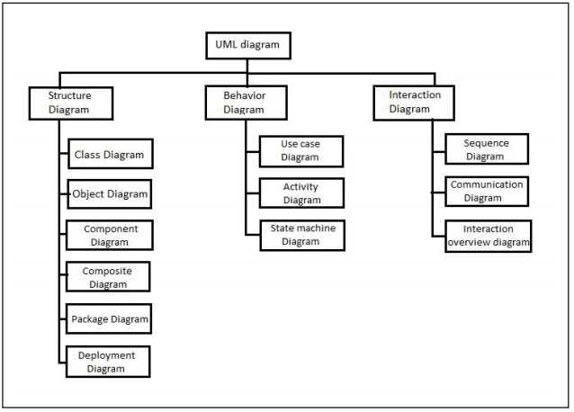

3.3.1 Use Case Diagram

Berikut adalah use case diagram dari Aplikasi Sistem Parkir Unregistered(Masuk)

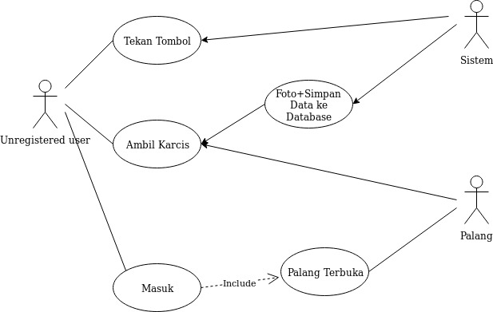

3.3.2 Use Case Diagram

Berikut adalah use case diagram dari Aplikasi Sistem Parkir Registered(Masuk)

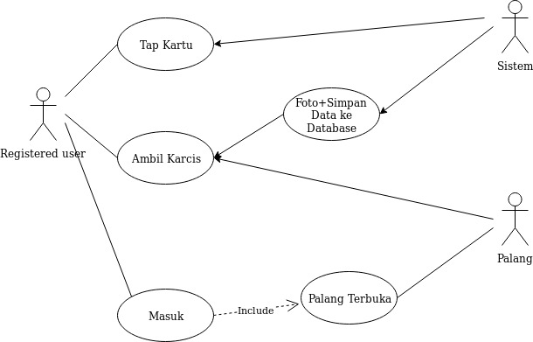

3.3.3 Use Case Diagram

Berikut adalah use case diagram dari Aplikasi Sistem Parkir Unregistered(Keluar)

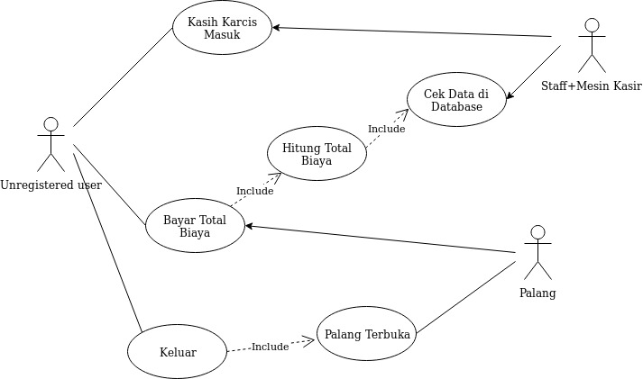

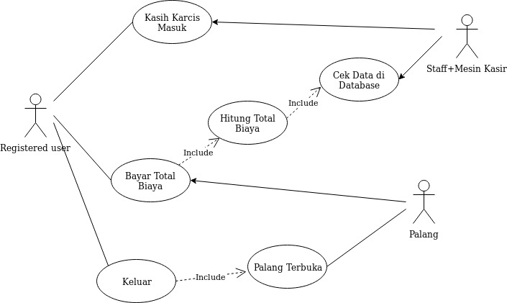3.3.4 Use Case Diagram

Berikut adalah use case diagram dari Aplikasi Sistem Parkir registered(Keluar)

3.3.5 Activity Diagram

Berikut adalah activity diagram dari Aplikasi Sistem Parkir (Masuk)

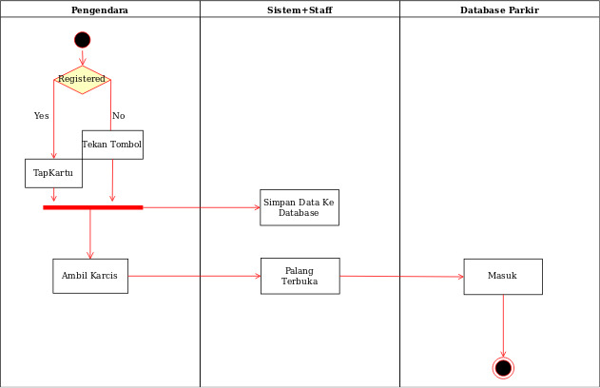

3.3.6 Activity Diagram

Berikut adalah activity diagram dari Aplikasi Sistem Parkir (Keluar)

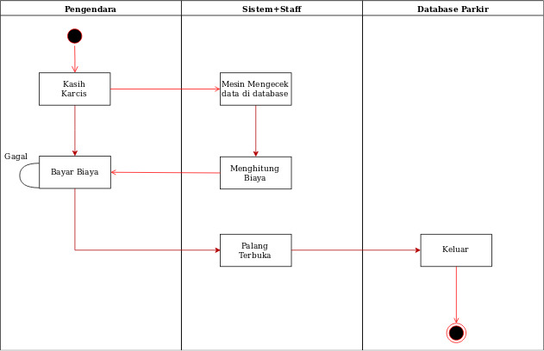

3.2.7 Class Diagram

Berikut adalah Class diagram dari Aplikasi Sistem Parkir

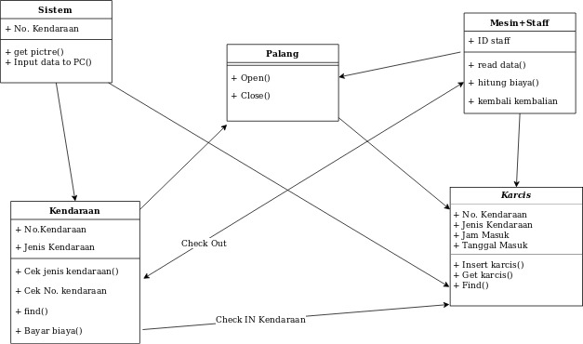

3.2.8 Sequence Diagram

Berikut adalah Sequence diagram Non-registered dari Aplikasi Sistem Parkir(Masuk)

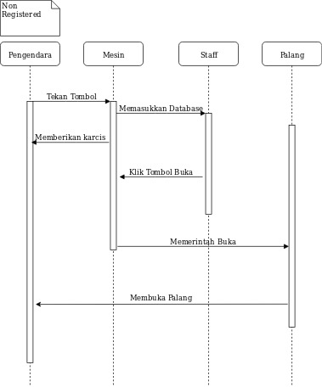

3.3.9

Sequence Diagram

Berikut adalah Sequence diagram registered dari Aplikasi Sistem Parkir(Masuk)

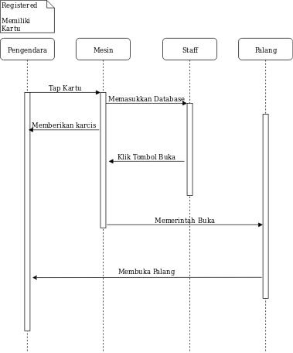

3.3.10 Sequence Diagram

Berikut adalah Sequence diagram Non-registered dari Aplikasi Sistem Parkir(Keluar)

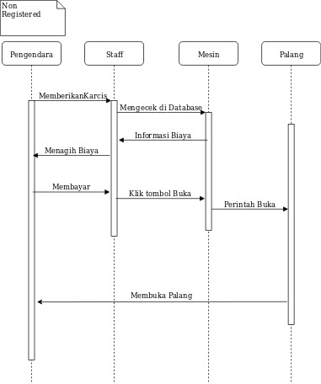

3.3.11 Sequence Diagram

Berikut adalah Sequence diagram registered dari Aplikasi Sistem Parkir(Keluar)

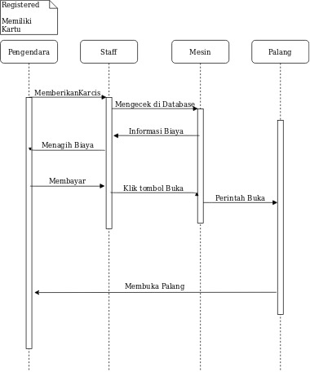

3.4 **Manajemen Proyek Perangkat Lunak**

Manajemen Proyek Perangkat Lunak adalah aktifitas dalam memanajemen rekayasa perangkat lunak, dimulai sebelum aktifitas teknis di inisialisasi dan berlanjut pada keseluruhan batasan, perkembangan dan pemeliharaan perangkat lunak komputer serta controlling dengan menggunakan resource yang ada untuk membuat perangkat lunak dalam jangka waktu tertentu untuk memenuhi kebutuhan.

3.4.1 Jadwal Laporan

Berikut adalah Jadwal Kegiatan dari Aplikasi Sistem Parkir



3.4.2 Rincian Biaya

Berikut adalah Rincian biaya dari Aplikasi Sistem Parkir

|  |  |  |  |  |  |
| --- | --- | --- | --- | --- | --- |
| **Biaya Peralatan dan Hardware** | | | | | |
| **No** | **Keterangan** | **Qty** | **Unit** | **Harga (Rp)** | **Jumlah (Rp)** |
| 1 | Biaya Mouse | 1 | unit | Rp 50,000.00 | Rp 50,000.00 |
| 2 | Biaya Kertas | 1 | rim | Rp 45,000.00 | Rp 45,000.00 |
| 3 | Biaya Tinta printer | 1 | unit | Rp 60,000.00 | Rp 60,000.00 |
| 4 | Mesin Palang | 2 | Unit | Rp.  8,000,000.00 | Rp.  16,000,000.00 |
| 5 | Mesin Tombol+Mesin Scanner | 1 | unit | Rp.  10,000,000.00 | Rp.  10,000,000.00 |
| **Biaya Tenaga Kerja** | | | | | |
| **No** | **Keterangan** | | | | |
| 1 | Project Analysis |  |  |  | Rp 15,000,000.00 |
| 2 | Database Designer |  |  |  | Rp 10,000,000.00 |
| 3 | Tenaga Ahli & support system |  |  |  | Rp 8,000,000.00 |
|  |  |  |  |  |  |
| **Biaya Proyek** | | | | | |
| **No** | **Keterangan** |  |  |  |  |
| 1 | Tahap Perencanaan |  |  |  | Rp 1,500,000.00 |
| 2 | Tahap Analisis |  |  |  | Rp 1,500,000.00 |
| 3 | Tahap Design |  |  |  | Rp 2,500,000.00 |
| 4 | Tahap Testing dan implementasi |  |  |  | Rp 2,500,000.00 |
| 5 | Tahap Maintenance |  |  |  | Rp 3,000,000.00 |
| Jumlah Total Keseluruhan Biaya | | | | | **Rp 70,155,000.00** |

4. **KESIMPULAN DAN SARAN**

4.1 **Kesimpulan**

Setelah dilakukan serangkaian pengjian dan analisa terhadap aplikasi yang dibangun maka dapat diambil kesimpulan sebagai berikut :

1. Visual Basic merupakan bahasa pemrograman yang sangat mudah dipelajari, dengan teknik pemrograman visual yang memungkinkan penggunanya untuk berkreasi lebih baik dalam menghasilkan suatu program aplikasi.
2. UML (*Unified Modeling Language)* adalah salah standar bahasa yang banyak digunakan didunia industriuntuk mendefenisikan *requirement,* membuat analisis & desain, serta menggambarkan arsitektur dalam pemrograman berorientasi objek”.
3. Manajemen Proyek Perangkat Lunak adalah aktifitas dalam memanajemen rekayasa perangkat lunak, dimulai sebelum aktifitas teknis di inisialisasi dan berlanjut pada keseluruhan batasan, perkembangan dan pemeliharaan perangkat lunak komputer serta controlling dengan menggunakan resource yang ada untuk membuat perangkat lunak dalam jangka waktu tertentu untuk memenuhi kebutuhan.

4.2 **Saran**

Dari beberapa kesimpulan yang diambil diatas, dapat dikemukakan saran-saran yang berguna untuk perbaikan dari aplikasi yang kami bangun dalam proyek akhir ini :

1. Diharapkan dapat mengembangkan database yang lebih lengkap berdasarkan dari UML dapat menarik perhatian para developer software untuk mempelajari aplikasi ini.
2. Perlunya lebih mendalami lagi fungsi-fungsi maupun pemrograman yang ada pada Visual Basic terutama untuk pengolahan dengan database Microsoft Access, agar aplikasi bisa berjalan dengan maksimal.
3. Untuk mendapatkan tampilan menarik maka perlu dimaksimalkan flashnya.

5. **DAFTAR PUSTAKA**

DAFTAR PUSTAKA

1. Yunis, Roni, Management Proyek Sistem Informasi, Miskroskil, STMIK

2. Hadi, Rahadian, Pemrograman Microsoft Visual Basic, PT. Elex Media Komputindo, Jakarta, 2001.

3. Yunis, Roni, Revisi Project Plan,. Miskroskil, STMIK

4. Djoko Pramono, Mudah menguasai Visual Basic 6.0, PT. Elex Media Komputindo, 2002.

5. <http://hermawanvb.0fees.net>

6. Artikel “Microsoft Access” pada http://id.wikipedia.org, 2009

7. Artikel “Visual Basic” pada http://id.wikipedia.org, 2009

8. Artikel “Adobe Flash” pada http://id.wikipedia.org, 2009

9. Artikel dan contoh source code pada http://www.planet-source-code.com, 2009 [www.belajah.blogspot.com](http://www.belajah.blogspot.com)

10. Draw.io